**PATBİS**

**( POLİGON MERMİ VE ATIŞ BİLGİSİ TAKİP MODÜLÜ )**

**KULLANMA KILAVUZU**

Bu kılavuz, 6136 Ateşli Silahlar ve Bıçaklar ile Diğer Aletler Hakkında Kanun kapsamında yer alan yivli silah mermilerinin üretim, satış, nakil aşamalarının takip edilebilmesi amacıyla PATBİS Mermi ve Silah İşlemleri Modülünün aktif kullanılabilmesi ve kullanımda oluşabilecek hataların önüne geçilebilmesi için oluşturulmuştur.

KULLANICI GİRİŞ KISMI

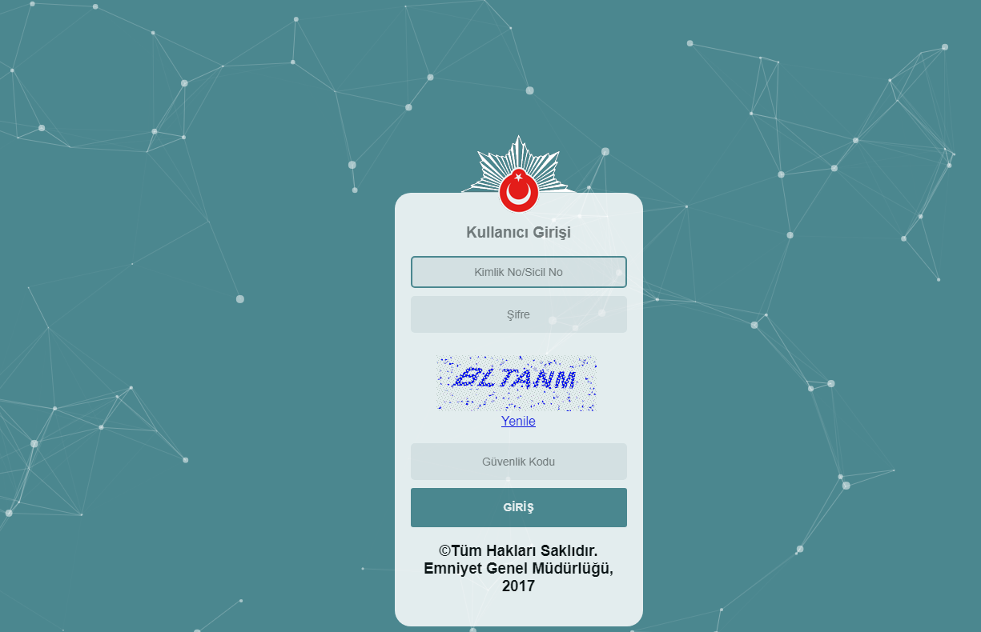

**1- PATBİS web uygulamasına; “**[https://mermivesilahislemleri.egm.gov.tr:5210](https://mermivesilahislemleri.egm.gov.tr:5210/" \t "_blank) ” **web adresinden Emniyete bildirimi yapılan internet IP’si sabit olan bilgisayarlardan bu ekrana giriş sağlanacaktır.**

**4- Bayiler için Gerçek kişi ise PATBİS’e tanımlanan Bayi sahibinin veya yetkili kişisinin T.C kimlik numarası Yivsiz tüfek imalathaneleri için imalathane sahibinin T.C. kimlik numarası, Poligon için ise Mesul Müdür T.C. kimlik numarası ile kullanıcılar sisteme giriş yapabilecektir.**

**2- İlk giriş, bu bölüme T.C. kimlik numarası girilerek yapılacaktır.**

**3- Daha sonra şifre kısmına aynı T.C. kimlik numarası girilecektir.**

**5- Güvenlik kodu girildikten sonra şifre değiştirme ekranından şifre değiştirme işlemi yapılacak.**

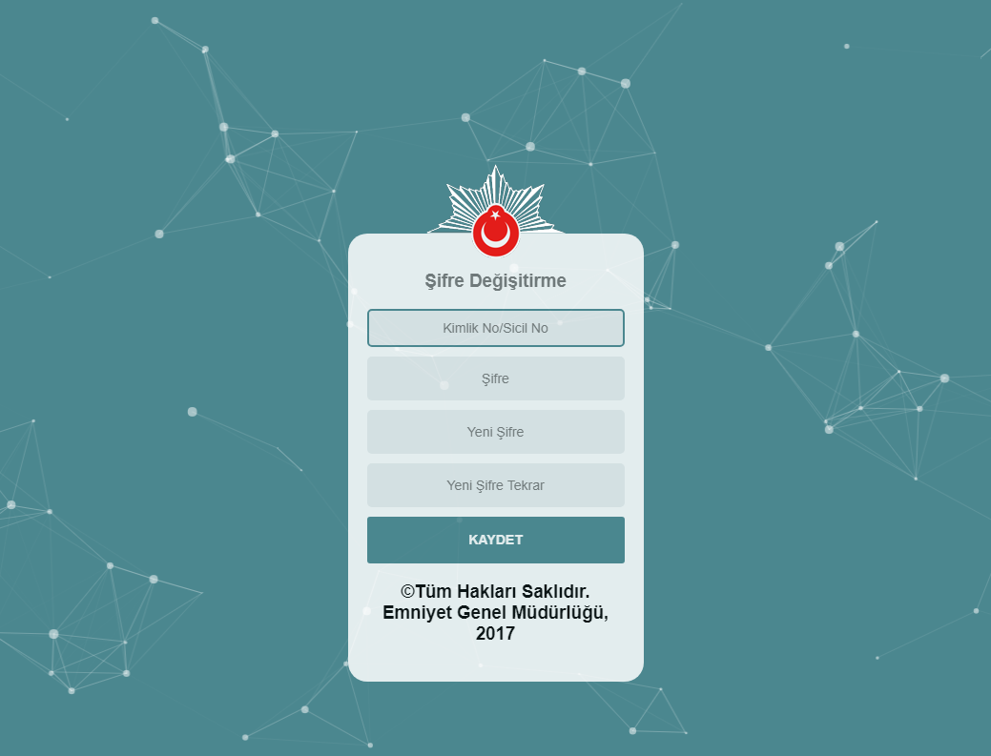

* **Gelen ekrandan;**

**Kimlik No/Sicil No yazan ilk iki satıra T.C. kimlik numarasını girdikten sonra diğer iki satıra sisteme giriş yapılacak olan yeni şifrenin kaydı yapılarak sisteme giriş şifresi oluşturulacaktır.**

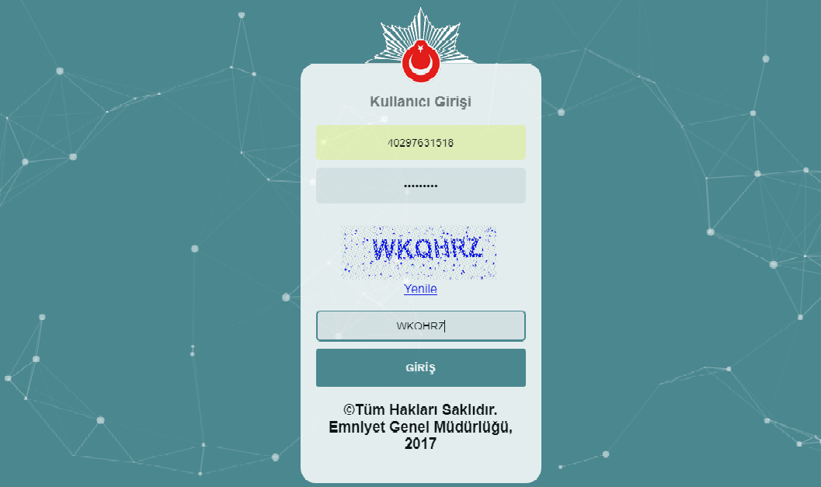

* **Gelen ekrandan;**

**Kullanıcı adına TC kimlik numarasını, şifre bölümüne ise yenileme ekranında belirlediğiniz şifreyi girip giriş yapabilirsiniz.**

PROFİLE GİRİŞ

**2- Profil İşlemleri seçilerek altta çıkacak olan profil listeleme sekmesine tıkladığınızda kullanıcıların profil sayfasına yönlendirileceksiniz.**

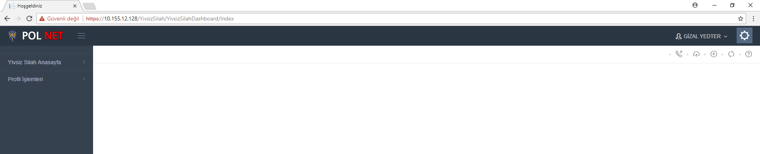

**3- Kullanıcı profillerini gösterir sayfadır. Sağda İşlemler sekmesinin altında Poligonun Detay butonuna tıklayarak kullanıcı ekranına geçiş yapabilirsiniz.**

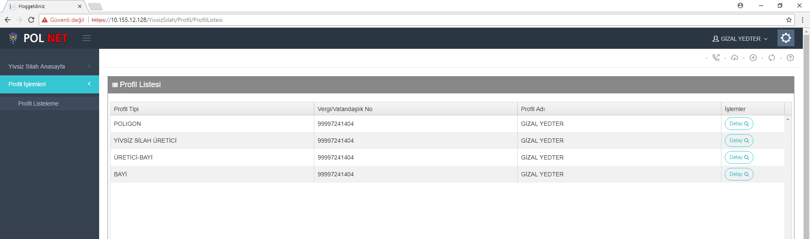

POLİGON PROFİLİ GİRİŞ KISMI

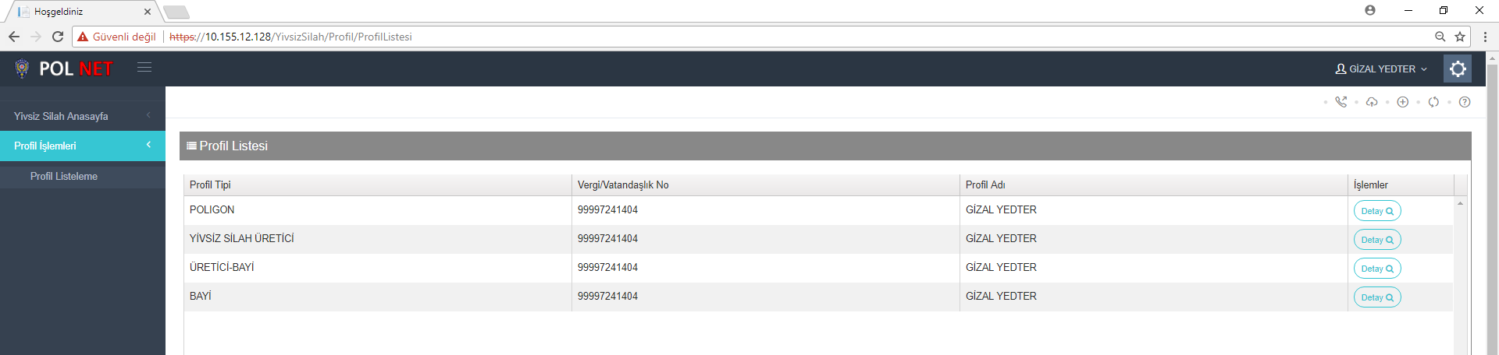

**Profil Listesi kısmından Poligon Profil Detayına girilerek Poligon Ekranı açılacaktır.**

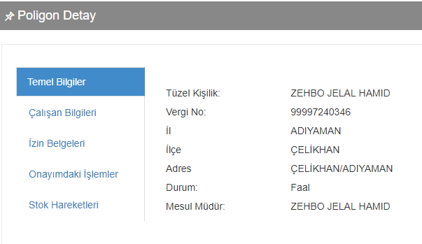

**Ayrıca temel bilgilerin hemen altında çalışan bilgilerine(ilk yardımcı, atış gözlemcisi vb.) ve izin belgelerine ulaşabilirsiniz.**

**Poligon profilini gösterir ekrandır. Profil detay kısmında bayi temel bilgileri yer alır.**

**MKE’den yada Bayiden yapılan mermi satış işlemi Poligon ekranında Onayımdaki İşlemler kısmında yer alacaktır.**

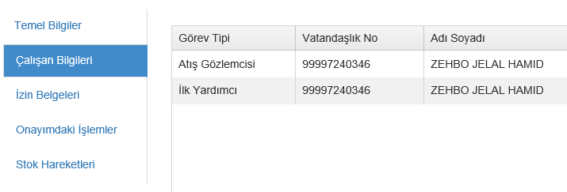

ÇALIŞAN BİLGİLERİ SEÇENEĞİNDEN ATIŞ GÖZLEMCİSİ VE İLK YARDIMCI BİLGİLERİNE ULAŞABİLİRSİNİZ.



İZİN BELGELERİ SEÇENEĞİNDEN BELGE İLE İLGİLİ HER TÜRLÜ BİLGİYE VE MERMİNİN STOK HAREKETLERİNE ULAŞABİLİRSİNİZ.

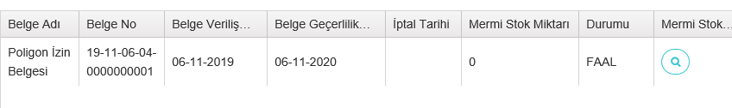

İZİN BELGELERİNDEN MERMİ STOK HAREKETLERİNİ GÖREBİLİRSİNİZ. BURADAKİ DETAY BUTONUNA TIKLADIĞINIZDA KARŞINIZA AŞAĞIDA GÖRÜNEN STOK DETAY LİSTESİ VE KALİBRE İLE MİKTAR BİLGİLERİ ÇIKACAKTIR.

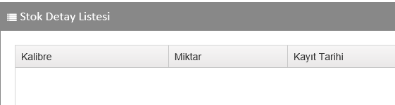

STOK DETAY LİSTESİNDEN KALİBRE, MİKTAR VE TARİH BİLGİSİNE ULAŞABİLİRSİNİZ.

POLİGON MERMİ ALIM İŞLEMLERİ



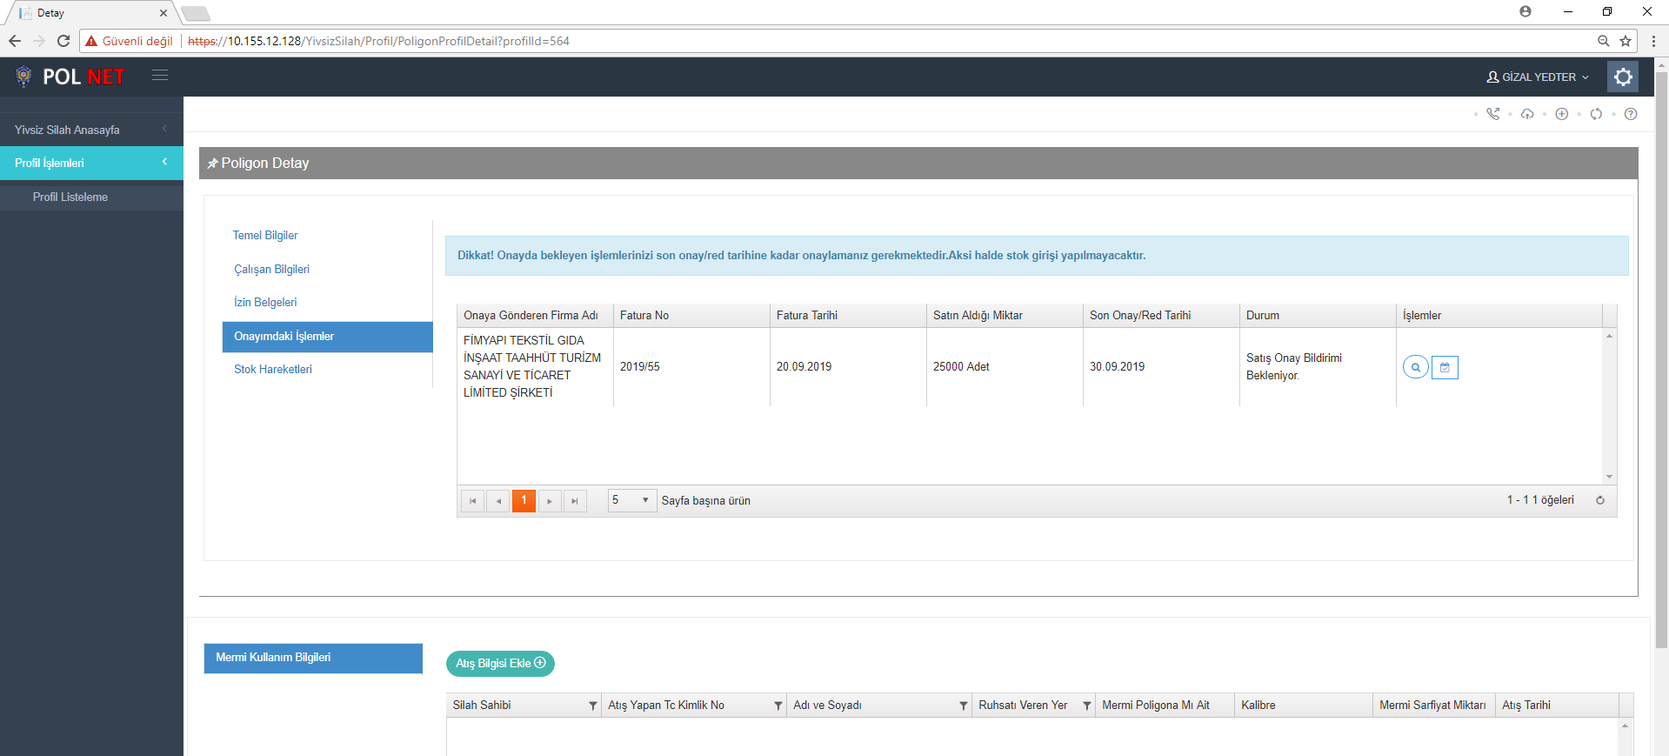

**Yapılan satışa ait bilgiler bu kısımda yer almakta olup; poligon onay işlemleri sağ tarafta yer alan işlemler profilinden gerçekleştirilecektir. Burada,**  **kutucuğuna tıklayarak nakil belgesini sorgulayıp, onaylama işlemi gerçekleştirebilirsiniz.**

* **Onay/Red sekmesine tıkladıktan sonra açılan bu ekrandan Bayi ya da MKE tarafından verilen satın alma belge numarası ile yapılan satış aratılarak alt kısımdan onayla sekmesine tıklanacak ve satış bayi stok hareketleri kısmında görülecektir.**
* **Satış işlemi kabul edildikten sonra Poligon ekranında Stok Hareketleri kısmına düşer. Satışa ait bilgilere buradan ulaşılabilir.**

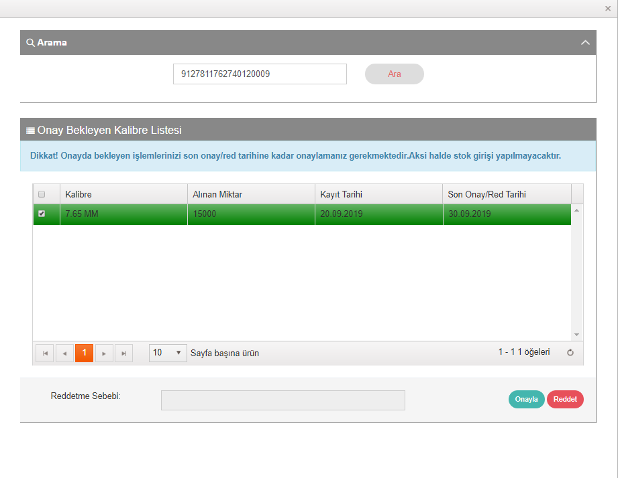

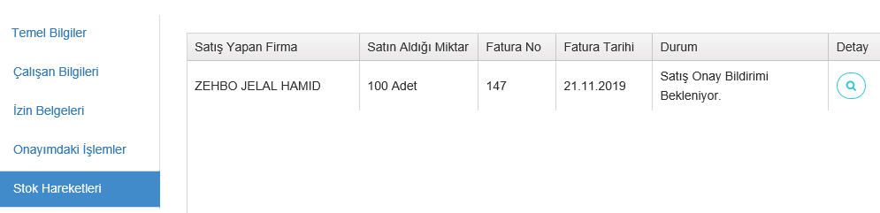

DETAY BUTONUNA TIKLAYARAK AŞAĞIDA GÖRÜLEN SATIŞIN DETAYLI LİSTESİNE ULAŞABİLİRSİNİZ.

STOK HAREKETLERİNDEN SATIŞ YAPAN FİRMA, MERMİ MİKTARI VE SON DURUMU BİLGİLERİNE ULAŞABİLİRSİNİZ.

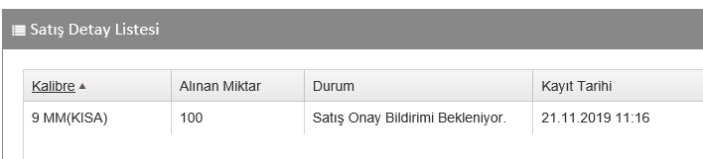

1. Bu bölümde atış bilgisi eklenecektir.
2. Atış bilgisi ekle dedikten sonra atış yapan kişi için açılan sayfadır. Atış yapana ait bilgiler buradan girilecektir. Bu konumda silah sahibi atış yapan kişidir.
3. Atış bilgisi ekle dedikten sonra atış yapan kişi için açılan sayfadır. Poligona ait bilgiler buradan girilecektir. Bu konumda silah sahibi poligondur.

POLİGON (Mermi Kullanım Bilgileri)

**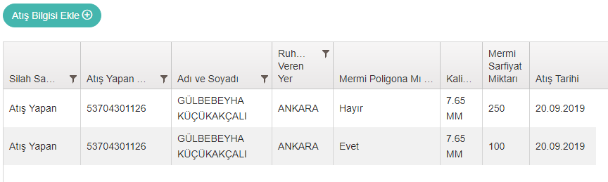**

**DİKKAT:** KOLLUK KUVVETLERİNE AİT GÖREV SİLAHI OLMAYAN SİLAHLARIN ATIŞ BİLGİLERİ “KOLLUK KUVVETİ Mİ” SEÇENEĞİ İŞARETLENMEDEN YAPILACAKTIR.

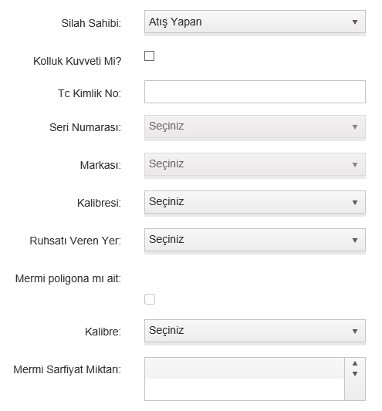

BU SEÇENEK SEÇİLİRSE STOKTAKİ MERMİ MİKTARI POLİGONUN STOĞUNDAN OTOMATİK OLARAK DÜŞECEKTİR.

KOLLUK KUVVETİNİN GÖREV SİLAHLARI İLE ATIŞ YAPMASI DURUMUNDA BU SEÇENEK KULLANILACAKTIR.

VATANDAŞIN ATIŞ YAPTIKTAN SONRA HARCADIĞI MERMİ MİKTARI BURAYA YAZILACAKTIR.

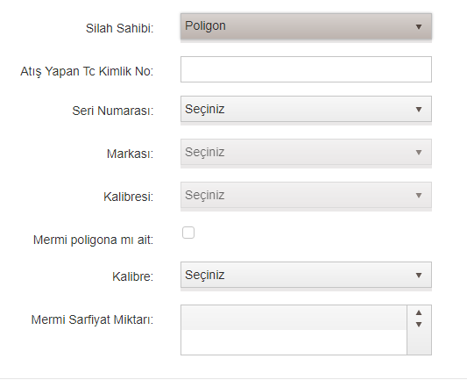

VATANDAŞIN ATIŞ YAPTIKTAN SONRA HARCADIĞI MERMİ MİKTARI BURAYA YAZILACAKTIR.